# 环境相关

JDK： 1.8.0_171

开发工具： Intellij IDEA ,版本ULTIMATE 2018.3

版本控制工具： SVN

SVN地址：<https://116.62.114.123/svn/java>

项目名称： ZJ4A

# 4A推送组织、用户到OA说明书

按照4A提供的接口开发的规范文档，开发用于接收4A推送的数据webservice接口，并经过一定的转化处理，生成OA系统中可用的数据。

## 代码设计思路

设计成两个服务

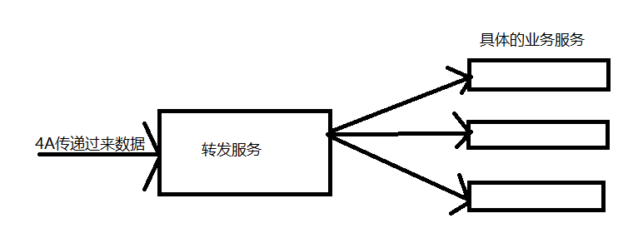

1. 一个服务用于接收4A传过来的数据，不做数据处理，做成定时任务转发调用具体的业务服务
2. 另一个服务是具体的业务服务，接收转发服务传递的数据

这样的话，方便扩展，若我们还要把数据同步到其他的业务系统中，则只需再开发一个具体的业务服务，通过转发的服务调用。

表：具体字段含义，请参照建表语句

|  |  |
| --- | --- |
| 表名 | 用处 |
| waf_ac_organ_base | 组织机构基本信息表 |
| waf_ac_organ2organ | 组织机构行政隶属信息表，暂时使用不到，4A没有传递数据 |
| waf_wsemployee | 账号信息表 |
| waf_interface_address | 接口地址表，用于罗列定时任务要调用的接口地址 |
| waf_data_status | 数据状态表，用于关联数据和接口地址（waf_interface_address），记录数据是否已经调用过具体的地址。 |
| waf_logs | 日志表，用于记录4A调用的历史。 |

### 组织接口基本信息接口

接口名： OrgWebService

实现类：OrgWebServiceImpl

表：waf_ac_organ_base

1. 字段handlestatus，用于记录此条数据，是否已经和对应的接口匹配并记录到表waf_data_status中。
2. 字段need_transmission，用于标记此条数据是否应该被传送到具体的业务服务。判断的依据是：手动映射接收到的4A的组织数据和水规院OA的组织数据，需要被传送的标记为：Y。

### 用户信息接口

接口名： UserWebService

实现类： UserWebServiceImpl

表名：waf_wsemployee

1. 字段handlestatus，用于记录此条数据，是否已经和对应的接口匹配并记录到表waf_data_status中。
2. 字段need_transmission，用于标记此条数据是否应该被传送到具体的业务服务。判断的依据是：🅰只有当前人对应的主职部门会被推送到EOS时，才说明此人的信息需要被推送到EOS。 🅱如果当前人的主职部门不会被传到EOS时，说明在EOS中无法显示，则不推送此人的信息。

### 定时任务

#### 相关代码

定时任务配置类：CronConfig

定时调用的接口：CronService

实现类： CronServiceImpl

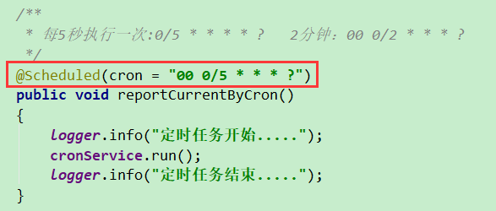

定时任务默认是关闭的，需要使用时须打开。

#### 思路

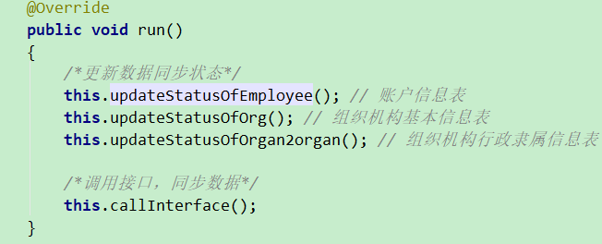

把账户信息表、组织机构数据表中

1. handlestatus为N，即接收到4A的数据后还未处理。
2. need_transmission为Y，即需要被传送到具体的业务服务的数据。

把符合条件的数据，关联waf_interface_address表中接口地址的DICTID字段，更新或插入到waf_data_status表中

1. 根据waf_data_status中的对应关系，调用具体的接口，同步数据。

### 部署时注意的问题

#### 配置文件修改

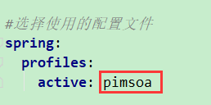

#### 定时任务

定时任务默认是关闭的，需要使用时须打开。

